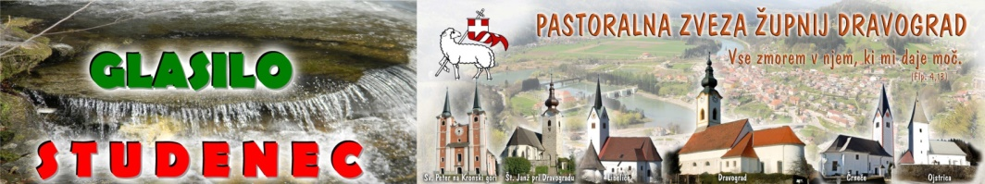
MAŠNI NAMENI župnij PZD / od 3. marca do 10. marca 2019
8. NEDELJA MED LETOM  3. marec  Pustna nedelja | 8.00  8.00  9.30  9.30  9.30  11.00  11.00 | Č – † JOŽE KVASNIK ml. – 6.obl.  ŠT – † VIDA KONEČNIK  SK – ŽIVI IN RAJNI FARANI  ŠP – † JANEZ BRAJNIK  D – † JOŽE PUŠNIK  † IVAN KORAT – osmina /blagoslov postnega prta/  L – † IVAN VERNEKAR in pomrli pri hiši  O – † JOŽE OŠLOVNIK – 2.obl.  † KRISTINA ČERU – 30.dan /med sv.mašo krst Eve V./
Ponedeljek  4.marec | 15.00  18.30 | DSČ – PO NAMENU  D – † STANKO WEICHSLER – 30 dan.
Torek  5.marec | 18.30 | D – † MILICA TOMAŽIČ
Sreda  6.marec  PEPELNICA  Strogi post | 16.00  18.00  18.30 | Začetek postnega časa – pri mašah pepeljenje  L – PO NAMENU  Č – † MAKS KOTNIK - osmina  D – V ZAHVALO ZA ŽIVLJENJE
Četrtek  7.marec  Perpetuua in Felicita | 18.0018.30 | Č – PO NAMENU  D – † JUSTINA MORI
Petek  8.marec | 9.00  18.00  18.30 | Prvi postni petek pri Križu – sodeluje župnija Črneče  SK – PO NAMENU  D – † IVANKA RUDOLF
Sobota  9.marec | 9.00  11.00  18.00  18.30 | D – Srečanje za birmance in starše – gost: brat Joško Smukavec  ŠT – krstno slavje (Pia)  Č – PO NAMENU  D – nedeljska večerna maša: † starši BERTONCELJ
PRVA POSTNA NEDELJA  10. marec | 8.00  8.00  9.30  9.30  11.00  11.00 | Č – † MIROSLAV SMONKAR  ŠP – † IVANA NAVODNIK - osmina  ŠT – † JULIJANA LORENCI – obl. /družinska maša/  D – † IVAN GRACEJ – obl.  L – † ROZINA in PAVEL OTO in pri hiši pomrli  O – † IVAN KARNIČNIK – 20.obl. /verouk za prvoobhajance/
Novo - POSTNI PRT v Dravogradu
V postnem času mnoge koroške cerkve izobešajo t. i. postne prte. To so navadno več metrov veliki poslikani prti, s katerimi v postnem času prekrivajo ali zastirajo glavni oltar. Na njih so naslikane svete podobe in so dejansko nekakšne 'vzgojne slikanice', kot bi rekli s sodobnim pojmom, ali 'biblia pauperum', se pravi, da so naslikane podobe pripovedovale zgodbe iz Svetega pisma tistim ljudem, ki niso znali brati.
Gre za starodavno navado, ki je po vojni skoraj zamrla, a se obnavlja. Letos bomo prvič izobesili postni prt tudi v Dravogradu. Avtorica tega prta je ga. Jelka Đorđevič.
Postni prt je izredno dragoceni spomenik ne le likovne umetnosti, ampak predvsem priče globoke vere. Hvala za čudovito umetnino, na katero bomo farani ponosni. .
03.03.2018 Številka 9 / 2019

POSTNI ČAS 2019

Post nas nagovarja k poglobitvi našega odnosa z Bogom, k odpovedi in sočutju z ljudmi v stiskah. Slovenska karitas je za letošnji post pripravila štiri povabila:
- preventivno spodbudo 40 dni brez alkohola
Postna spodbuda se bo začela na pepelnično sredo, 6. marca in se zaključila na veliko soboto, 20. aprila 2019. Letos spodbuda nosi podnaslov »ZA odgovoren odnos do alkohola«.
- zbiranje sredstev za pomoč na območjih JV Evrope
Preko akcije Ne pozabimo škofijske Karitas namenjajo pomoč ljudem v stiski v JV Evropi.
- vabilo k poglobitvi postnega časa z molitvijo
V letošnjem postu se želimo še posebej spremljali zgodbe današnjih staršev.
postni koledar
V sodelovanju z revijo Mavrica s postnim koledarjem pripravljamo izziv za otroke, mlade in starše. Teden nasmeha, teden skupne mize, teden molitve, teden zahvaljevanja, teden odpovedi in teden tišine je priložnost, da vsak dan v tednu udejanjamo povabilo na poti do velike noči.
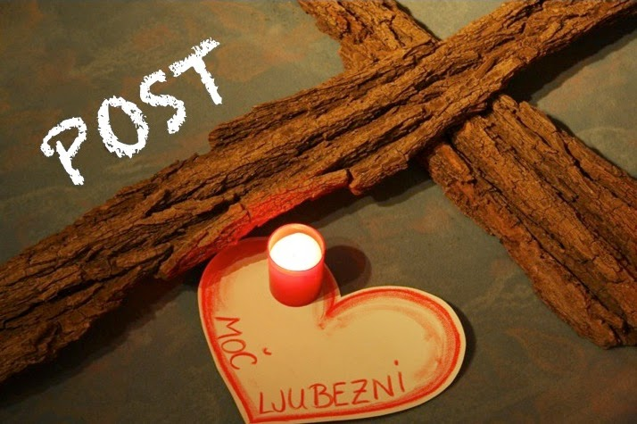

V naših župnijah Pastoralne zveze bomo skušali aktivno sodelovati v vseh teh pobudah. Poleg tega pa še:
- Ob postnih petkih vabljeni ob 9.00 k Sv.Križu na dopoldanska srečanja in molitev: maša ter križev pot. Sodelovale bodo vse naše župnije. Razpored bo objavljen v oznanilih.
- Križevi poti v naravi ob nedeljski popoldnevih (glej razpored v oznanilih)
- Skupen ogled treh svetopisemskih filmov v postnem času: v Dravogradu
- Skupna molitev večernic ob ponedeljkih, torkih, četrtkih in petkih petnajst minut pred večerno mašo
- Mladi in animatorji bodo imeli svoje postno srečanje

Pridite, letošnji postni čas odlično izkoristimo zase in za poglobitev svoje vere.
POSTNO PASTIRSKO PISMO – drugi del

Dragi bratje in sestre!
»Zato, moji ljubi bratje /in sestre/, bodite stanovitni, neomahljivi, nadvse uspešni v Gospodovem delu, saj veste, da vaš trud v Gospodu ni prazen« (1 Kor 15,58). O »Gospodovem delu«, ki nam ga je zaupal kot trajno katehezo, smo razmišljali prejšnjo nedeljo. Ugotovili smo, da smo je potrebni kot naslovniki, a hkrati smo poklicani tudi biti kateheti, vsak v svojih okoliščinah. Vsi, ne le duhovniki in škofje ter katehistinje in katehisti. Tudi današnje evangeljsko sporočilo lahko razumemo katehetsko: »Mar more slepi voditi slepega? /…/ Toda vsak, ki bo izučen, bo kakor njegov učitelj« (Lk 6,39.40). Najprej nas Jezus uči s svojim življenjem. Pot krščanske vere je postopno vstopanje v Božjo Skrivnost. Katehet kot Jezusov učenec prime v občestvu Cerkve drugega za roko in ga vodi v življenje v tej Skrivnosti, kar je velika milost za oba. Ta Skrivnost ni nasprotje razumskega vedenja, ampak daje novo luč vsem človekovim zmožnostim. Zato takšna kateheza ni nikoli končana, ker Skrivnost nima mej, vodi pa v vedno nova čudenja, ki preidejo v češčenje Božje navzočnosti. To postane človekova notranja drža. Danes smo na koncu neke dobe, ki je trajala približno šest stoletij. Doživljamo velike kulturne spremembe, ki so prinesle s seboj tudi poplitvenje vednosti o veri in njenega doživljanja. Posledično na področju vere marsikdaj »slepec« »slepca« vodi. Zato je aktualno vprašanje, kako v teh razmerah oznanjati evangelij. Papež sv. Pavel VI. je v konstituciji O evangelizaciji zapisal: »Današnji svet potrebuje učitelje in pričevalce. Če pa posluša učitelje, jih posluša zato, ker so tudi pričevalci« (41). Živeti in oznanjati vero pa za krščenega ni nekaj izbirnega, je »ukaz« v Pavlovem smislu: »Gorje meni, če evangelija ne bi oznanjal« (1 Kor 9,16). Jezus poudari: »Dober človek prinaša iz dobrega zaklada svojega srca dobro, /…/ iz preobilja6,45). Dobre nas dela Bog sam, ko se mu pustimo oblikovati – tudi po katehezi. Te besede vabijo vsakega izmed nas, da se zave, da je oznanjevalec – katehet – v domači družini, v krogu prijateljev in znancev … Starši otrokom, stari starši vnukom, prijatelj prijateljem, sosed sosedom, znanec znancem, v gospodarstvu, v družbi, šolstvu, skratka povsod. Ali ni imenitna kateheza, ko babica pokriža vnuka na poti mimo kapelice? Ali ko prijatelj prijatelju na zid na Facebooku napiše spodbudno svetopisemsko misel? Ali ko sosed pomirjujoče poda roko sosedu v spravo po dolgoletnih sporih za košček zemlje? Prav vsak od nas je povabljen, poklican in ima pravico, da »odmeva« Jezusovo besedo v svojem življenju – tako zelo, da bo ogreval srca svojih bližnjih. Ali kot sporoča Splošni pravilnik za katehezo: »Vera je osebno srečanje z Jezusom Kristusom; pomeni postati njegov učenec. To zahteva od človeka, da si nenehno prizadeva misliti kot On, presojati kot On in živeti, kot je On živel« (53). S posebno pozornostjo spodbujamo vas, dragi starši, z veseljem sprejmite svojo naravno in nadnaravno poslanstvo prvih katehetov svojim otrokom. Za spodbudo si sposojamo besede bl. škofa Slomška, ki je materine nauke imenoval »jutranja zarja«, očetov pouk pa »jutranje sonce« človekovega otroštva: »Bodite pridni, vi očetje in matere ljube; v vaših rokah so otroci, žlahtne mladike Gospodove. Mati, ki malo dete dojiš, vtisni mu v srce gorečo ljubezen do Jezusa; in ko pozimi predeš na klopi sede, popevaj otroku svete pesmi in uči ga lepo moliti. Materin nauk je deci jutranja zarja. /…/ Pa tudi oče ne pozabi, da te je Bog otroku za prvega učitelja dal. Zvečer po dokončanem delu se usedi za mizo, pozovi deco in vprašaj, kaj so se učili, ali so molili lepo. Ob nedeljah in svetkih vodi otroke k službi božji, pelji jih popoldne na polje ali pa na vesele vinske vrhe, kaži jim božja čuda in dobrote, naj hvalijo Očeta, kije dober in je brezkončno njegovo usmiljenje. Očetov nauk je deci jutranje sonce.«
Čutite, dragi verniki, da je kateheza mnogo več kot le devet let verouka. Poglobili smo zavest, da smo vsi deležni poslanstva katehiziranja v moči krstne in birmanske milosti, pa tudi po delovanju vseh drugih zakramentov. Papež Frančišek to pogosto naglaša z besedami Katekizma Katoliške Cerkve: »Božje ljudstvo je deležno Kristusove duhovniške službe, kolikor so krščeni posvečeni s Svetim Duhom, da darujejo duhovne daritve; deležno je njegove preroške službe, kolikor se z nadnaravnim verskim čutom neomahljivo oklepa vere, se vanjo poglablja in jo izpričuje; deležno je njegove kraljevske službe, ko posnema Jezusa Kristusa, ki je kot kralj vesoljstva postal služabnik vsem, zlasti ubogim in trpečim« (155). Novi katehetski načrt pa konkretizira: »To pomeni, da katehiziranec v konkretnih okoliščinah življenja zna skladno uporabiti versko znanje, svoje vrednote in notranje prepričanje; vse to na osnovi skupnega imenovalca – ›ravnanja iz osebne vere‹. Verodostojen kristjan zna živeti ›preudarno kakor kače in nepokvarjeno kakor golobje‹ (Mt 10,16)« (17). Nedvomno je prvi oznanjevalec in prvi odgovoren za oblikovanje skupnosti v svoji škofiji krajevni škof, po njem v župniji župnik in nato tisti, ki so posebej poklicani v službo oznanjevalcev: katehisti, bralci Božje besede, pevci ter drugi liturgični in pastoralni sodelavci. Prisotnost manjših skupin v župniji je njeno življenje. A če razvejanost ni podkrepljena z znanjem in duhovnostjo, lahko kaj hitro zapade rutini in podleže skušnjavi tekmovalnosti, celo sektaštva. Župnik bo zato s svojimi katehisti in animatorji skrbel, da se bo v vsaki skupini ohranjal evangeljski duh služenja, molitve ter zglednega življenja. Zato naj bo na srečanju čas tudi za katehezo: za pevski zbor na primer med vsakimi pevskimi vajami. Na srečanjih župnijskega pastoralnega sveta razmišljajte, kako omogočiti in ponuditi katehezo ljudem v vseh starostnih obdobjih. Izvajalci pa naj poskrbijo, da bodo sami napredovali na duhovnem in spoznavnem področju. Zanje sodelovanje na študijskih dnevih, duhovnih vajah, duhovnih obnovah ter drugih srečanjih ni le pravica, temveč tudi službena dolžnost. Zato vas, dragi bratje in sestre v veri, v veliki skrbi za poglobitev védenja o katoliški veri in še bolj življenja po njej močno spodbujamo k pričevanjski drži vašega življenja z novo gorečnostjo in novim izrazom, ki ga današnji človek dojema in sprejema.
Naj vas Božji blagoslov vodi, varuje in podpira na vaši pričevanjski poti vere! Vaši škofje
-------------------------------------------------------------------------------------------------------------------------------------
POSTNA POSTAVA 2019

Postni čas, ki se začne s pepelnično sredo, nas pripravlja na veliko noč. Naj bo to res čas milosti, duhovne poglobitve in dobrih del, ki jih bomo darovali za potrebne Cerkve in vsega sveta. Cerkev za postni čas določa tudi posebne oblike spokornosti:
Strogi post je na pepelnično sredo in na veliki petek. Ta dva dneva se le enkrat na dan do sitega najemo in se zdržimo mesnih jedi. Strogi post veže od izpolnjenega 18. leta do začetka 60. leta. Navadni post, samo zdržek od mesnih jedi je na vse petke v letu.
Zunaj postnega časa smemo zdržek od mesnih jedi zamenjati s kakim dobrim delom pokore in ljubezni do bližnjega.
Zdržek od mesnih jedi veže vernike od izpolnjenega 14. leta starosti do smrti. Kadar je praznik (cerkveni ali državni) ali je kakšna slovesnost v družini na petek, post in zdržek odpadeta.
Strogi post, na pepelnico in veliki petek kljub morebitnim praznikom in osebnim praznovanjem vedno veže in nikoli ne odpade. Morebiti je prav, da se odločite za praznovanje osebnih praznikov po veliki noči.

